ZADATAK: Prepisati i riješiti radni listić u bilježnicu. Ako slučajno imate printer možete ga isprintati i riješiti. Riješeni radni listić poslati kao PRIVATNU PORUKU na Yammeru. Dali ćete mi rješenja napisati ovdje u word dokumentu ili poslikati u bilježnici, izaberite sami. Rok za ispunjavanje i predaju radnog listića je nedjelja 22.3.2020. Sve radne listiće ću pregledati te Vam u ponedjeljak staviti rješenja sa objašnjenjima. Radni listić ću bodovati te formativno ocijeniti u e-dnevniku.
Na navedenim linkovima se nalaze videi da se malo podsjetite gradiva. Dužni ste pratiti videolinkove na sportskoj televiziji bez obzira što smo mi unaprijed s gradivom. Ako bude kakvih problema, javite mi se.
https://www.youtube.com/watch?v=kJSBXkT3Hc4&list=PL9Mz0Kqh3YKp2yYsz48RIIUq8I1pB9VeP&index=1
https://www.youtube.com/watch?v=1VmNGQQ4KCc&list=PL9Mz0Kqh3YKp2yYsz48RIIUq8I1pB9VeP&index=2
http://www.eduvizija.hr/portal/lekcija/7-razred-kemija-atomi
http://www.eduvizija.hr/portal/lekcija/7-razred-kemija-kemijski-elementi-njihova-grada-i-oznacavanje#video
http://www.eduvizija.hr/portal/lekcija/7-razred-kemija-kemijski-spojevi
http://www.eduvizija.hr/portal/lekcija/7-razred-kemija-valencija-elementa
http://www.eduvizija.hr/portal/lekcija/7-razred-kemija-nazivi-kemijskih-spojeva

PONAVLJANJE I UTVRĐIVANJE GRADIVA

- Za atom prikazan modelom odredi tražene podatke. U modelu crni kružići označuju protone, bijeli neutrone, a sivi elektrone.
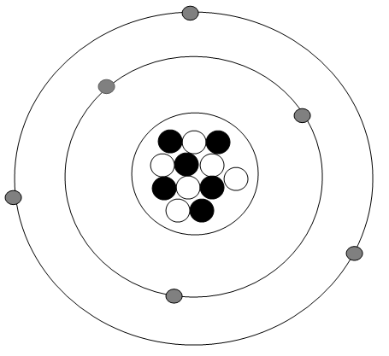 | 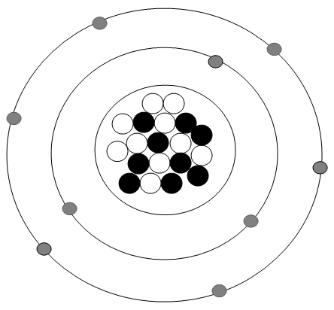
N (e⁻) = __________  N (p⁺) = _________  N (n⁰) = _________  Z = ___________  A = ___________  Ime elementa: ___________________  Simbol elementa: _________________  Broj skupine: ___________  Broj periode: ___________  metal – nemetal – polumetal  (Označi/zaokruži točan odgovor). | N (e⁻) = __________  N (p⁺) = _________  N (n⁰) = _________  Z = ___________  A = ___________  Ime elementa: ___________________  Simbol elementa: _________________  Broj skupine: ___________  Broj periode: ___________  metal – nemetal – polumetal  (Označi/zaokruži točan odgovor).

- U navedenim primjerima na temelju danih valencija atoma sastavi formule i imena spojeva.
 | III II  FeO | I II  AgS | IV II  SiO | II I  CaCl
Formula spoja
Ime spoja

- Za molekulu prikazanu modelom odredi tražene podatke.
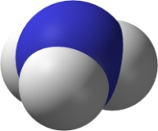 | Plavom bojom označeni je kemijski element: ______________________  Napiši njegov kemijski simbol: ______________  Broj atoma tog kemijskom elementa u zadanom spoju: ______________  Bijelom bojom označeni je kemijski element: ______________________  Valencija tog kemijskog elementa u zadanom spoju: ________________  Napiši njegov kemijski simbol: ______________  Broj atoma tog kemijskom elementa u zadanom spoju: ______________  Valencija tog kemijskog elementa u zadanom spoju: ________________  Ime kemijskog spoja: ___________________  Formula kemijskog spoja: _______________
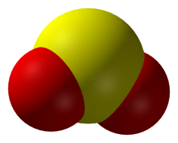 | Žutom bojom označeni je kemijski element: ______________________  Napiši njegov kemijski simbol: ______________  Broj atoma tog kemijskom elementa u zadanom spoju: ______________  Crvenom bojom označeni je kemijski element: _____________________  Valencija tog kemijskog elementa u zadanom spoju: ________________  Napiši njegov kemijski simbol: ______________  Broj atoma tog kemijskom elementa u zadanom spoju: ______________  Valencija tog kemijskog elementa u zadanom spoju: ________________  Ime kemijskog spoja: ___________________  Formula kemijskog spoja: _______________

- Odredi valencije atoma elemenata u navedenim spojevima i napiši ih iznad simbola atoma. Imenuj navedene spojeve.

- HgO _________________________________________

- P₄O₁₀ _________________________________________

- SO₃ _________________________________________

- FeCl₂ _________________________________________

- Subatomskoj čestici pridruži odgovarajući naboj.
proton ____ a) neutralan
elektron ____ b) pozitivan
neutron ____ c) negativan
- Jesu li navedene tvrdnje točne? (Odgovori s DA ili NE.)
- Svaki atom iste vrste ima jednak broj protona i elektrona. _________
- Nukleoni su protoni i neutroni. _________
- Vrsta atoma s određenim rednim brojem naziva se kemijski element. _________
- Atomski ili redni broj označujemo slovom A. _________
- Svi izotopi ugljika imaju jednak broj protona u atomskim jezgrama. _________
- Uz ime kemijskog elementa upiši odgovarajući kemijski simbol.
kisik _____
sumpor _____
helij _____
bakar _____
dušik _____
vodik _____
- Napiši oznake za:
- dvije čestice elementarnog joda ____________
- četiri atoma natrija ___________
- osam čestica ugljikova dioksida ___________
- šest atoma cinka ___________
- deset čestica klorovodika _____________
- tri čestice elementarnog klora ____________
- šest atoma magnezija ____________
- pet čestica sumporovodika _____________
- Tko je uveo slovne kemijske simbole elemenata u znanost? Zaokruži točan odgovor.
- John Dalton
- Jöns Jacob Berzelius
- Antoine Laurent Lavoisier
- Dmitrij Ivanovič Mendeljejev
- U elektronskom omotaču nekog atoma nalazi se 6 elektrona. Njegovu jezgru tvori 8 neutrona i određen broj protona.
Odredi broj protona u jezgri zadanog atoma. N(p⁺) = ______
Na temelju određenog protonskog broja:
- napiši ime elementa: __________________
- odredi skupinu kojoj se nalazi u periodnom sustavu: _____________
- napiši simbol zadanog izotopa: __________________
- svrstaj ga u metale ili nemetale: _________________
- Za navedene atome odredi tražene podatke.

8 e–
8 p⁺
9 nº

8 e–
9 p⁺
9 nº

8 e–
8 p⁺
10 nº

9 e–
8 p⁺
9 nº

A B C D

Zaokruži slova ispod atoma koji prikazuju izotope istog kemijskog elementa.
Objasni zašto. ___________________________________________________________________
_______________________________________________________________________________
- Zaokruži slova ispred kombinacija koje pripadaju izotopima istoga elementa. (Dva su odgovora točna.)
- 17 p⁺, 17 n⁰, 17 e⁻
- 10 p⁺, 12 n⁰, 10 e⁻
- 17 p⁺, 16 n⁰, 17 e⁻
- 16 p⁺, 16 n⁰, 16 e⁻
- 11 p⁺, 12 n⁰, 11 e⁻
- Periodni sustav elemenata je _________________________________________________________
_________________________________________________________________________________________________________________________________________________________________.
Osmislio ga je __________________________________________________________. Elementi su poredani u ________________ perioda i _________________ skupina.
- Odredi broj subatomskih čestica u izotopima fosfora ³¹P, ³²P i ³³P.
Račun

